**令和４年度びわこ地球市民の森**

**森づくり指導者講座（応用編）**

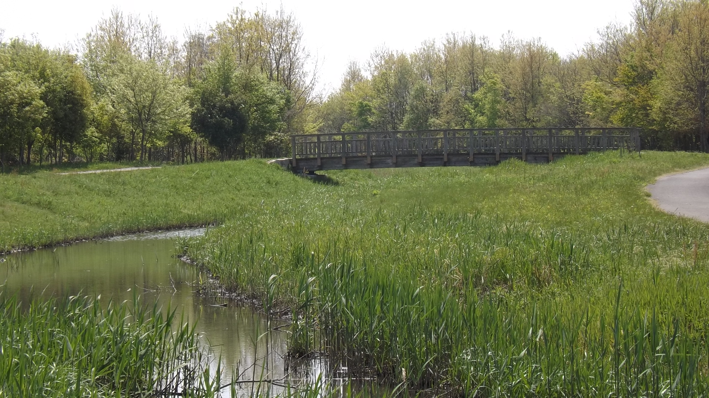

里の森ゾーン

**《森づくり指導者講座（応用編）》に参加しませんか　!!**

**県営都市公園「びわこ地球市民の森」では、『森を学び、調べ、楽しむ』こと**

**を目的とした「森づくり指導者講座（応用編）」を開催します。**

**この講座で身近な自然と森づくり活動について学び、体験して、森の育成や**

**環境のために自分ができることを見つけましょう。**

**皆様のご参加をお待ちしています。**

**１　会　　場**　　　びわこ地球市民の森「森づくりセンタ－」

〒524-0102　守山市水保町2727　　（会場へのアクセスは裏面の地図をご覧ください）

**２　開設日時**　　　令和４年１０月 ～令和５年２月の原則として毎第３土曜日　　午前９時から１２時まで

**３　講座の主な内容**（講師等の都合で講座内容の変更がある場合があります。）

|  |  |
| --- | --- |
| 開　講　日 | 講　　　座　　　の　　　内　　　容 |
| **(１)**令和４年  １０月２２日（土） | 開講式  （講話）びわこ地球市民の森をビオトープとして再生しよう  （講話と観察）鳥の話とバードウォッチング |
| **(２)**１１月１９日（土） | （講話）生物多様性の学習、森川の小さな再生  （実習）　同　実習 |
| **(３)**１２月１７日（土） | （講話）新旧野洲川学習と森川の小さな再生  （実習）　同　実習 |
| **(４)**令和５年  １月２１日（土） | （講話）森遊びの楽しさ講座  （実習）　同　実習 |
| **(５)**２月１８日（土） | （講話）子ども向けのワークショップの作り方講座  （実習）　同　実習  閉校式 |

**４　講　　師**　　　　　外部講師とびわこ地球市民の森関係者

**５　募集人数**　　　　　２０名（希望者多数の場合は抽選とします）

**６　受 講 料**　　　　　２,０００円（実習等の材料費、ボランティア保険料）：開講式当日徴収します。

**７　応募資格**　　　　　１８歳以上で、森づくり活動に関心と意欲のある方

**８　申し込み方法**　　　裏面の受講申込書に必要事項を記入のうえ、令和４年１０月１２日（水）までに郵送、ＦＡＸ、電子メール、事務所直接のいずれかでお申し込みください。

**９　そ の 他**　　　　　講座に5割以上の出席をされた方には「修了証」をお渡しします。

**１０　主　　催**　　　　　指定管理者　みらいもりやま２１ビオトープ協議会

**１１　申込み・問い合わせ先**

県営都市公園「びわこ地球市民の森」森づくりセンタ－　（　〒524-0102　守山市水保町2727　）

　　　　　　　　　　　 　　TEL 077-585-6333（直通）　　FAX 077-585-6312　　 E-mail　[biwako＠moridukuri.info](mailto:biwako@moridukuri.info)

**令和４年度 びわこ地球市民の森　森づくり指導者講座（応用編） 受講申込書**

以下のとおり申し込みます。　　　　　　　　　　　　　　　　　　　　　　　　　　令和４年　　　月　　　日

|  |  |  |  |  |  |  |
| --- | --- | --- | --- | --- | --- | --- |
| フリガナ | | | 年　　　　齢 | | | 性　　　別 |
| 受講者氏名 | | | 歳 | | | 男　　・　　女 |
| 住　　　所 | （〒　　　　　―　　　　　　　） | | | | | |
| 電話番号  （携帯電話番号） | （　　　　　　　　　　　　　　　） | | | ＦＡＸ番号 |  | |
| メ－ル  アドレス |  | | | | 職　業 |  |
| 森づくり経験の有無  （プログラム編成の参考にします） | | 有り  無し | 会場（びわこ地球市民の森）  までの交通手段 | | | 車  その他 |
| 備　　考 |  | | | | | |

※「備考」欄には、所属団体､企業名、この講座に期待することなどがあれば記入してください。

　　※　お預かりした個人情報は､保管・管理に留意し､当講座の通信・連絡手段としてのみ活用し､それ以外には使用

いたしません。

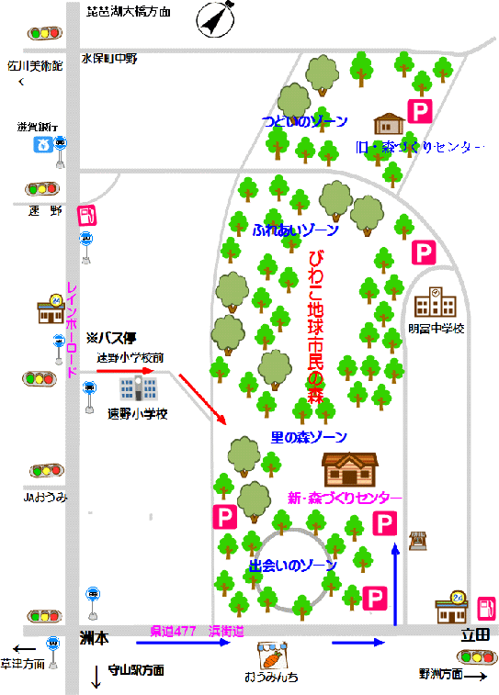**県営都市公園「びわこ地球市民の森」森づくりセンタ－**

**【会場へのアクセス】**

　　〈交通機関利用の場合〉

・　ＪＲ守山駅西口より木の浜線に乗車、「速野小前」

で下車。徒歩８分程です。（赤い矢印参照）

　　〈車利用の場合〉

・　県道４７７（浜街道）洲本より約５分

（青い矢印参照）

**森づくりセンタ－**

